Тема мастер- класса «Изготовление эко-свечи из оленьего жира»
Гоголева Татьяна Викторовна, педагог дополнительного образования детей естественно-научного кружка «Мивона» Оленекского эвенкийского национального района
Цель: Передать коллегам личного опыта, методов и приемов по изготовлению натуральных экологических свечей.
Задачи:
- Изучение информации;
- Сбор материала для изготовления свечей;
- Изготовить продукт.
Актуальность: В наше время актуально делать своими руками поделки, подарки из качественного, экологического материала.
Целевая аудитория: педагогические работники, студенты.
Организационные параметры: Время: 11.30 ч 6 апреля 2022 года.
30 минут
Количество участников: 6-8 человек
Тип занятия: комбинированный.
Методы: Словесный, наглядный, практический.
Ход мастер-класса:
1. Организационная часть:
2.Основная часть
3.завершение.

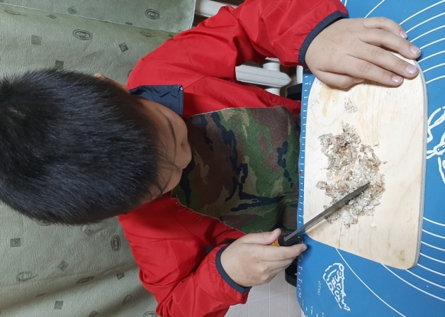

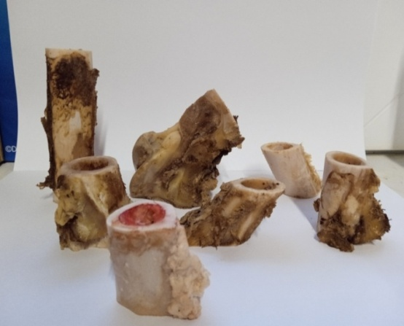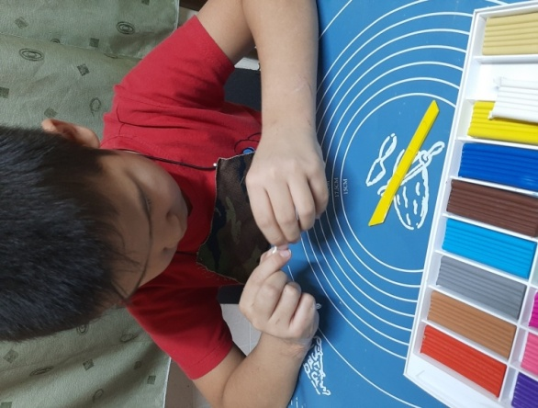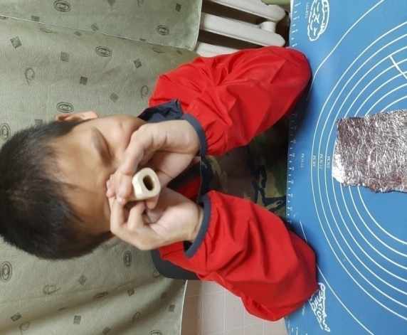

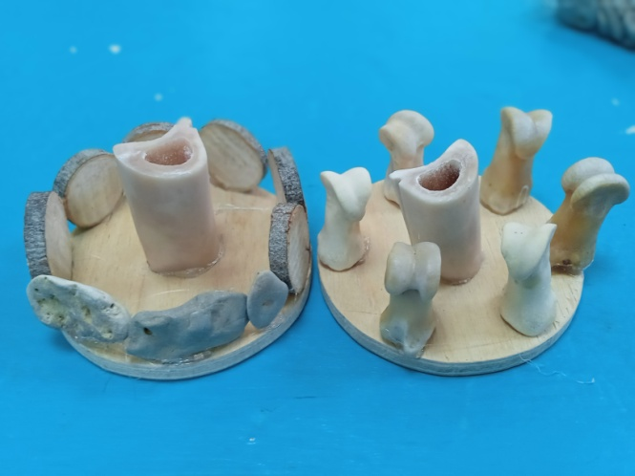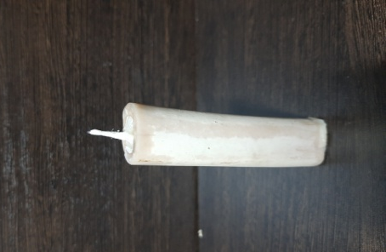

АНАЛИЗ СРАВНЕНИЕ
№ | Наименование свечей | Время горения | запах | цена
1 | Декоративная свеча | 10 мин | Без запаха | 125 руб.
2 | Восковая свеча | 15 мин | Без запаха | 95 руб.
3 | Свеча из свиного сало | 30 мин и выше | С запахом похожее на соду | -
4 | Свеча из оленьего жира | 30 мин и выше | С запахом | -

